ΥΠΟΥΡΓΕΙΟ ΠΟΛΙΤΙΣΜΟΥ ΚΑΙ ΑΘΛΗΤΙΣΜΟΥ
ΕΦΟΡΕΙΑ ΑΡΧΑΙΟΤΗΤΩΝ ΚΙΛΚΙΣ
Δ Ε Λ Τ Ι Ο Τ Υ Π Ο Υ
«200 χρόνια μετά την Επανάσταση. 1821-2021»
27 Σεπτεμβρίου – 1 Οκτωβρίου 2021
Λέσχη Αξιωματικών Κιλκίς

Η Εφορεία Αρχαιοτήτων Κιλκίς, σε συνεργασία με το Υπουργείο Πολιτισμού και Αθλητισμού και το Υπουργείο Παιδείας και Θρησκευμάτων, στηρίζει τη δράση του Υπουργείου Εθνικής Άμυνας
«Το Μουσείο Πάει Σχολείο»

και παρουσιάζει οπτικοακουστικό υλικό με διαδοχικές εικόνες (ppt) στον χώρο της Λέσχης Αξιωματικών Φρουράς Κιλκίς.

Oi διαδοχικές εικόνες (ppt) με τίτλο

«200 χρόνια μετά την Επανάσταση. Μνήμη Ελληνικής Επανάστασης 1821-2021»

πλαισιώνoυν την ομόλογη περιοδική έκθεση που υλοποιείται από το Πολεμικό Μουσείο στη Λέσχη Αξιωματικών Κιλκίς, και αναφέρονται σε όψεις από την κοινωνική, πολιτική και καλλιτεχνική ζωή στην Ελλάδα κατά την μεταβυζαντινή/οθωμανική εποχή, ιδιαίτερα στην περιοχή του Κιλκίς κατά τα προεπαναστατικά χρόνια και μέχρι το πρώτο μισό του 19ου αιώνα.

Η προβολή πραγματοποιείται σύμφωνα με τα υγειονομικά πρωτόκολλα λειτουργίας του χώρου για τον Covid 19.

Ημέρες και Ώρες Λειτουργίας: 27 Σεπτεμβρίου – 1 Οκτωβρίου 2021, 09.30-12.30 (για σχολεία), 18.00-20.00 (για το κοινό).
,

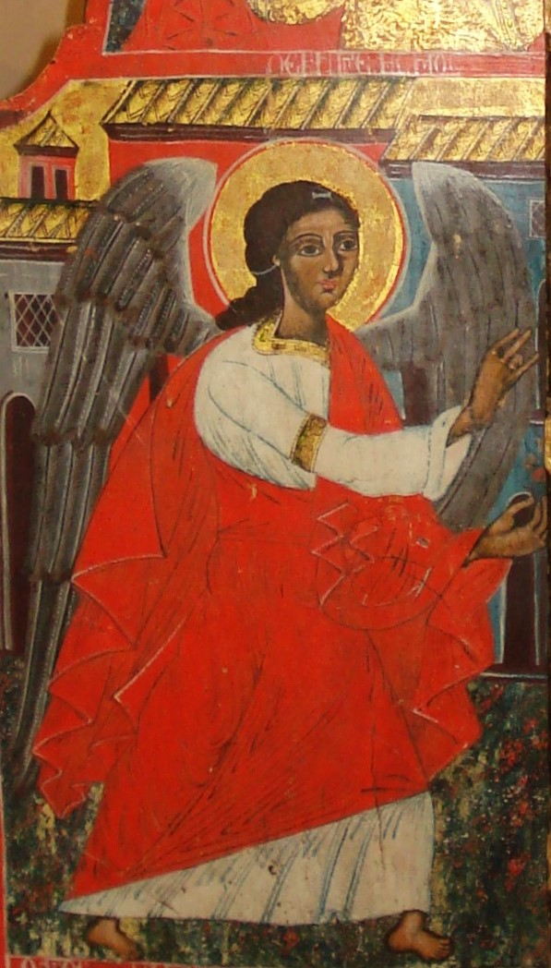  Αξιούπολη, Ι.Ν. Αγίου Δημητρίου. Ο αρχάγγελος Γαβριήλ του Ευαγγελισμού από το βημόθυρο της Ωραίας Πύλης, 1806. | 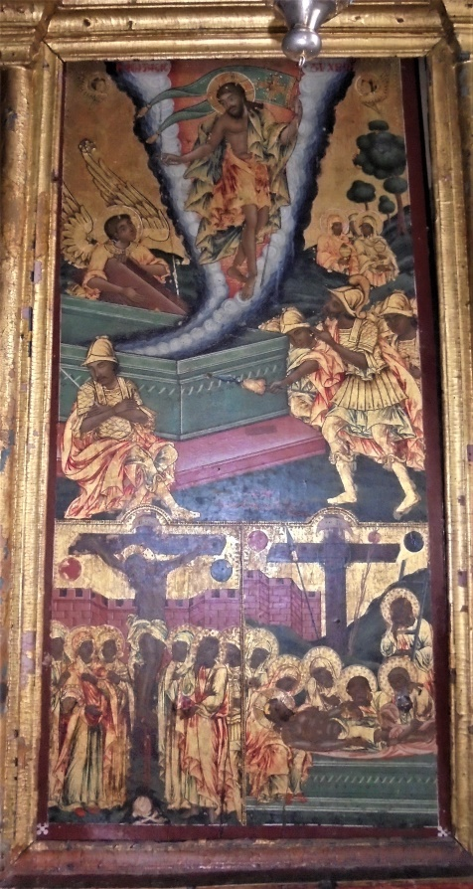  Κιλκίς, Ι. Ν. Αγίου Γεωργίου στον λόφο. Η Σταύρωση, η Αποκαθήλωση και η Ανάσταση,  ζ. Μαργαρίτης Λάμπου από την Κολακιά, 1846.

